Instalando o Node.js

Passo 1 _ No terminal, execute os seguintes comandos:

sudo apt install wget [+ enter]
wget -qO- https://raw.githubusercontent.com/nvm-sh/nvm/v0.39.1/install.sh | bash [+ enter] (*)

Isso vai instalar o “instalador” do Node.js – na verdade, ele é um gerenciador de versões e permitirá realizar o upgrade de versão do Node.js mais facilmente no futuro.
(*) O nvm é continuamente melhorado e novas versões ficam disponíveis em sua página do GitHub.
Visite https://github.com/nvm-sh/nvm para verificar se há versões mais novas ou instale a recomendada acima.

Passo 2 _ Feche e abra novamente o terminal e digite o seguinte comando:

nvm install --lts [+ enter]

Esse comando vai instalar e ativar a última versão estável do Node.js.

Passo 3 _ Cheque a instalação digitando o comando:

nvm ls [+ enter]

Deve aparecer uma tela parecida como esta:

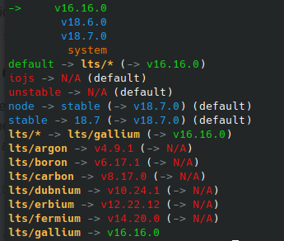

A seta verde -> indica a versão ativada / em uso no momento.

Node.js instalado!

PASSOS ADICIONAIS

Conforme mostrado anteriormente nos prints de tela, existem diversas versões que podem ser instaladas.

Para visualizar quais versões estão disponíveis para instalação, digite:

nvm ls-remote [+ enter]

…e será exibida uma longa lista de versões.

Para instalar / fazer upgrade para uma nova versão, digite o comando:
nvm install xx.xx.xx [+ enter]

…substituindo xx.xx.xx pelo número da versão desejada.

Explore o comando nvm (executando-o sem parâmetro algum) para descobrir mais funcionalidades.

Elaborado por Fernando Mashimo: https://github.com/fernando-mashimo
FONTE: https://linuxize.com/post/how-to-install-node-js-on-ubuntu-20-04/

